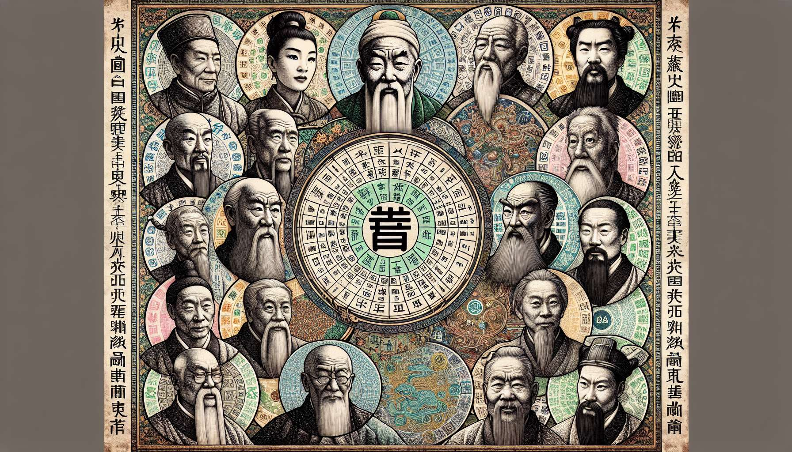

Im Laufe der Jahrhunderte haben verschiedene Denkschulen ihre eigenen Ansätze und Interpretationen des Yi Jing entwickelt und damit das Verständnis dieses grundlegenden Textes bereichert.  
  
Die konfuzianische Schule, vertreten durch Konfuzius und seine Schüler, betont die moralische und ethische Dimension des Yi Jing. Für die Konfuzianer illustrieren die 64 Hexagramme die verschiedenen Lebenssituationen und die zu adoptierenden Haltungen, um gerecht und tugendhaft zu handeln. Sie sehen das Yi Jing als Leitfaden für die Kultivierung von Weisheit, Güte und Rechtschaffenheit, Schlüsselwerte der konfuzianischen Lehre. Die Kommentare der "Zehn Flügel", die Konfuzius und seiner Schule zugeschrieben werden, vertiefen diese ethische und philosophische Lektüre des Textes.  
  
Die daoistische Schule, gegründet von Laozi und Zhuangzi, konzentriert sich stärker auf die kosmologischen und metaphysischen Aspekte des Yi Jing. Für die Daoisten repräsentieren die 64 Hexagramme die verschiedenen Zustände des Dao, den Weg der Natur und das Prinzip der Harmonie der Welt. Sie sehen darin eine Illustration der Theorie von Yin und Yang, den komplementären Kräften, die das Universum beleben. Das Studium des Yi Jing ist für sie ein Weg, sich mit dem Dao zu verbinden, die Gesetze des Wandels zu verstehen und seinen Platz im ständigen Fluss des Lebens zu finden. Daoistische Kommentare betonen Spontaneität, Einfachheit und Nicht-Handeln (wu wei), Schlüsselprinzipien des daoistischen Denkens.  
  
Im Laufe der Dynastien haben andere Schulen ihre eigenen Einblicke in das Yi Jing gebracht. Unter den Han (206 v. Chr. - 220 n. Chr.) wurde das Yi Jing in das kosmologische System der fünf Elemente und der Zyklen der Natur integriert. Kommentare dieser Zeit, wie der Huainanzi, erforschen die Korrespondenzen zwischen den Hexagrammen, den Richtungen, den Jahreszeiten und den Körperteilen.  
  
Unter den Song (960-1279) bot der Neokonfuzianismus, vertreten durch Denker wie Zhou Dunyi und Zhu Xi, eine philosophische und metaphysische Neuinterpretation des Yi Jing. Sie sahen darin eine Ausdruck der universalen Prinzipien des Li (Vernunft) und des Qi (Lebensatem), die die Welt strukturieren. Ihr Ansatz hat das Verständnis des Yi Jing in China und Ostasien nachhaltig beeinflusst.  
  
Auch der Buddhismus hat seinen Beitrag zur Interpretation des Yi Jing geleistet. Mönche wie Zhi Dun (314-366) stellten Parallelen zwischen den Hexagrammen und den Lehren des Buddha über die Vergänglichkeit und die Leerheit auf. Sie sahen im Yi Jing einen Weg zur spirituellen Befreiung, der es ermöglicht, sich von den Illusionen der Welt zu lösen und das Erwachen zu erreichen.  
  
Diese verschiedenen Schulen haben das Verständnis des Yi Jing bereichert und die Tiefe und Vielfalt seiner Lehren aufgezeigt. Sie haben gezeigt, dass das Yi Jing kein fester Text ist, sondern ein lebendiges Buch, offen für vielfältige Lesarten und Interpretationen. Jede Schule bringt eine eigene Perspektive ein, abhängig von ihren eigenen Werten und ihrer Sicht der Welt.  
  
Die Untersuchung dieser verschiedenen Ansätze ermöglicht es, den Reichtum und die Komplexität des Yi Jing zu erfassen und passende Lehren für unseren eigenen Lebensweg daraus zu ziehen. Ob man sich eher zur ethischen Dimension der Konfuzianer, zur kosmologischen Sicht der Daoisten oder zur spirituellen Suche der Buddhisten hingezogen fühlt, das Yi Jing bietet jedem Schlüssel zur Weiterentwicklung auf seinem Weg und zum Verständnis der Veränderungen der Welt.  
  
Merkmale:  
  
- Verschiedene Denkschulen haben im Laufe der Jahrhunderte ihre eigenen Interpretationen des Yi Jing entwickelt, um das Verständnis dieses grundlegenden Textes zu bereichern.  
  
- Die Konfuzianische Schule legt den Schwerpunkt auf die moralische und ethische Dimension des Yi Jing und versteht es als Anleitung zur Kultivierung von Weisheit, Güte und Rechtschaffenheit.  
  
- Die Daoistische Schule konzentriert sich auf die kosmologischen und metaphysischen Aspekte des Yi Jing, indem sie es als Illustration des Dao und der Prinzipien von Yin und Yang ansieht.  
  
- Während der Han-Dynastie wurde das Yi Jing in das kosmologische System der fünf Elemente und Zyklen der Natur integriert.  
  
- Der Neokonfuzianismus während der Song-Dynastie bot eine philosophische und metaphysische Neuinterpretation des Yi Jing, basierend auf den Prinzipien von Li (Vernunft) und Qi (Lebenskraft).  
  
- Der Buddhismus hat Parallelen zwischen den Hexagrammen und den Lehren des Buddha über Vergänglichkeit und Leere aufgestellt und sieht im Yi Jing einen Weg zur spirituellen Befreiung.  
  
- Diese verschiedenen Schulen zeigen die Tiefe und Vielfalt der Lehren des Yi Jing, indem sie aufzeigen, dass es für vielfältige Lesarten und Interpretationen offen ist.  
  
- Das Studium dieser verschiedenen Ansätze ermöglicht es, den Reichtum und die Komplexität des Yi Jing zu verstehen und daraus Lehren für den eigenen Lebensweg zu ziehen.